**FABRICACIÓN DE LA MAQUETA**

**ELABORACIÓN DEL SISTEMA DE REGADÍO**

Se observan un conjunto de tubos colocados en serie con pequeños orificios que permitan el riego por goteo, unidos a un tubo principal de mayor grosor que será el que distribuya el agua de manera uniforme. El sistema mantiene una pendiente que favorece el flujo del agua.

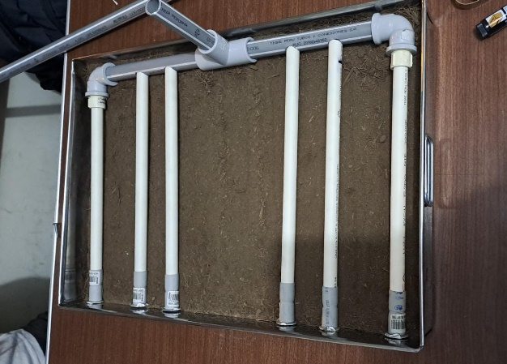  
  
Se dispersa la tierra preparada en la fuente, está simulará el área de cultivo con el que trabajaremos.

Con las medidas ya calculadas en base al área de cultivo, se cortan los tubos PVC con sus respectivas medidas.

Se realizan las medidas de los orificios para conectarlos con los tubos de irrigación.

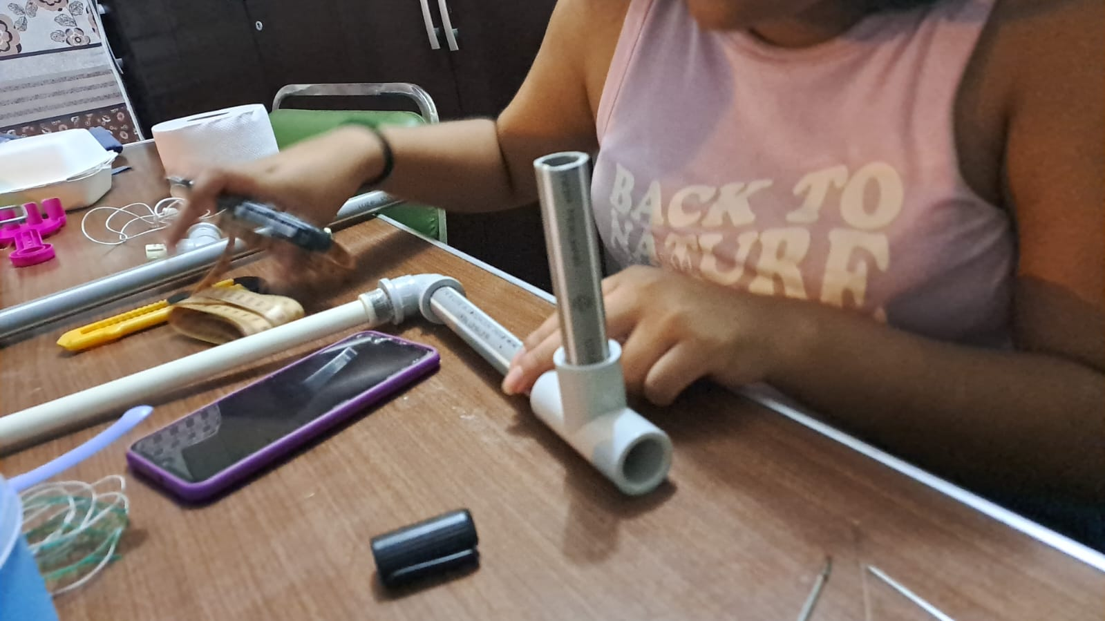

Orificios principales.

Orificios secundarios (se ubican cercanos a las raíces del cultivo).

# ELABORACIÓN DEL RESERVORIO

Se utiliza materiales adecuados para el contacto con agua para el uso del sensor de nivel de agua junto con la válvula solenoide.

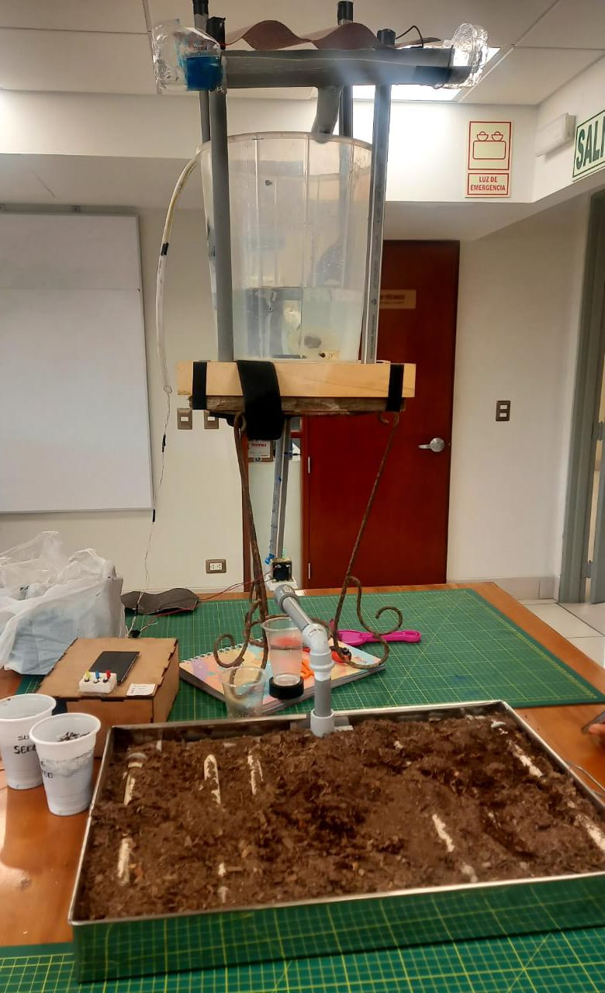  
  
Se corta el tamaño del techo correspondiente a nuestro reservorio (recipiente de agua).

Se une el sistema de irrigación con el recipiente de agua a través de la válvula solenoide, tubos PVC y codos.

Se utiliza un recipiente de agua, este representa el micro reservorio.  
  
Con tubos PVC se diseña la canaleta que será la que transporte el agua de lluvia hacia el recipiente de agua.

Se arman los soportes del techo junto a la base del reservorio.

# 

# ELABORACIÓN DEL SISTEMA DE CIRCUITOS

Se realiza el corte laser con las medidas del plano de la caja externa y se coloca todo el circuito electrónico elaborado.

Se colocan los circuitos del sistema fotovoltaico en la parte superior de la caja de circuitos.

Se ensambla la caja de circuitos, cada pieza en el lugar donde corresponde.  
  
Se colocan los sensores en los lugares correspondientes de la maqueta.

